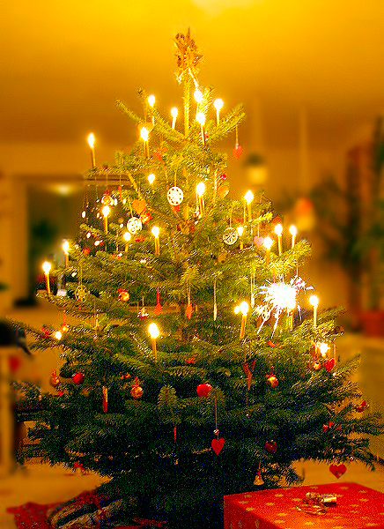
ADVENTNÍ SETKÁNÍ ROUDNICKÝCH SENIORŮ
KDY- čtvrtek 4. 12. 2025
KDE- v klubovně V Lesejčku
V KOLIK- od 16:00hodin
Bude připraven kulturní program a občerstvení.


VŠICHNI JSTE SRDEČNĚ ZVÁNI.

